医师资格考试广东考区考生操作手册

一、整体操作流程图
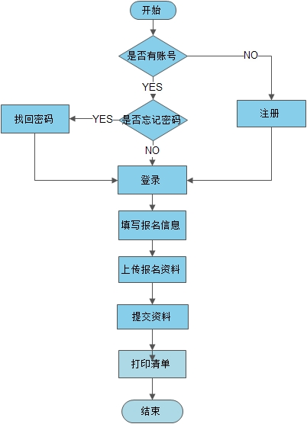

二、注册（第一次登录，没有账号时需要注册）
注册界面如下：
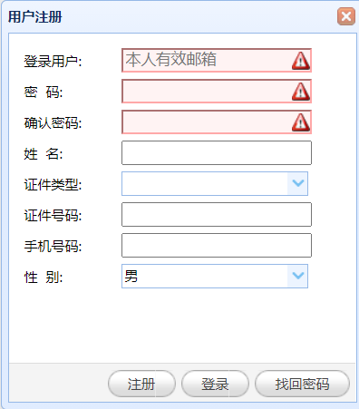
①注册时，注册窗口的内容都是必须填的；
②登录用户名须为本人的有效邮箱，如忘记密码，可通过此邮箱找回密码。
③密码需按要求设置密码；
④姓名为真实姓名，应和身份证件的姓名一致；
⑤证件类型可以选择身份证、军官证和港澳台或外籍人士这三类，首选身份证；
⑥证件号码为对应证件类型的证件号码；
⑦手机号码为现用的手机号码；
⑧填写完成注册内容之后，点击注册按钮进行用户注册；

三、登录
登录界面如下:
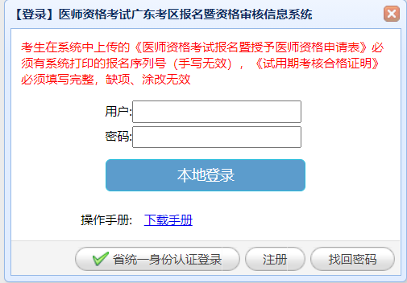
登录有两种方式：①本地登录；②省统一身份认证登录
（一）本地登录：
输入用户名（注册时的邮箱）和密码，点击“本地登录”登录报名系统。
（二）省统一身份认证登录（只适合已在粤省事身份认证通过的人员）：
①点击“省统一身份认证登录”，进入省身份认证平台，如下图：
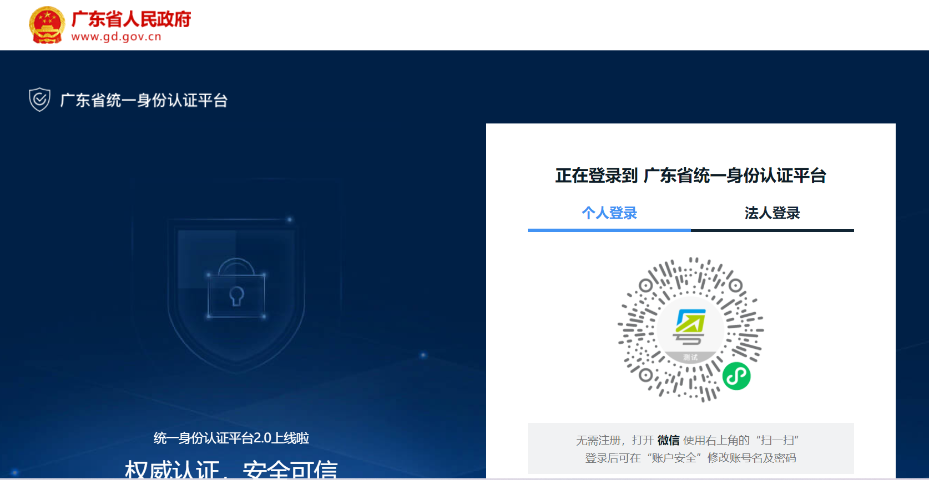
②微信扫码，人脸认证成功后登录报名系统

四、找回密码
找回密码界面：
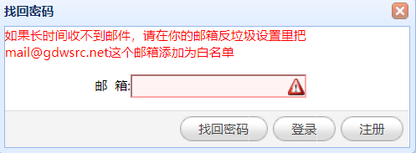
①填入注册时的邮箱（用户名）；
②填入正确的邮箱之后点击找回密码按钮；
③密码发送成功之后有“邮件已发送，请注意查收”的提示；
④如果长时间收不到邮件，请在你的邮箱反垃圾设置里把mail@gdwsrc.net这个邮箱添加为白名单

五、个人报名信息
个人报名信息的管理菜单如下：
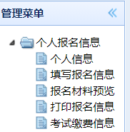
登录成功之后，在管理菜单中的个人报名信息的子菜单有：个人信息、填写报名信息、报名材料预览、打印报名信息、考试缴费信息。
（一）个人信息
此内容为个人的账号身份信息，及绑定的省统一认证平台的身份信息。可修改本系统的姓名、手机号码及更改用户名邮箱。可解绑省统一认证平台账号信息，解绑后重新通过省统一认证平台认证登录后，系统自动绑定最新的身份信息。
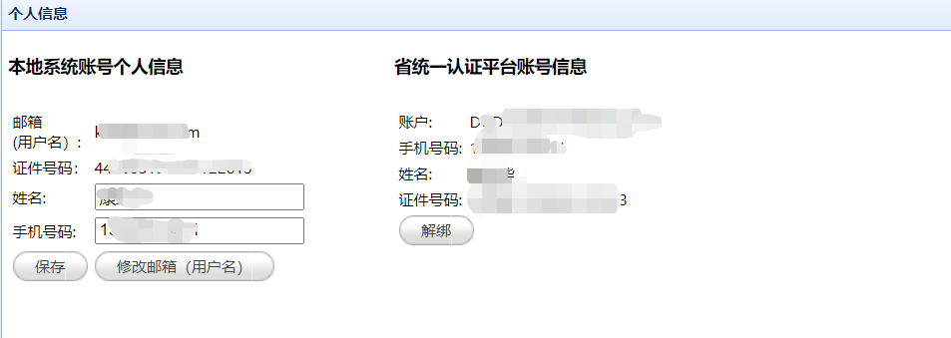
（二）填写报名信息
点击填写报名信息时，可以修改个人当年度的报考信息及查看上级的资格审核结果，修改信息后须进行保存。如下图：
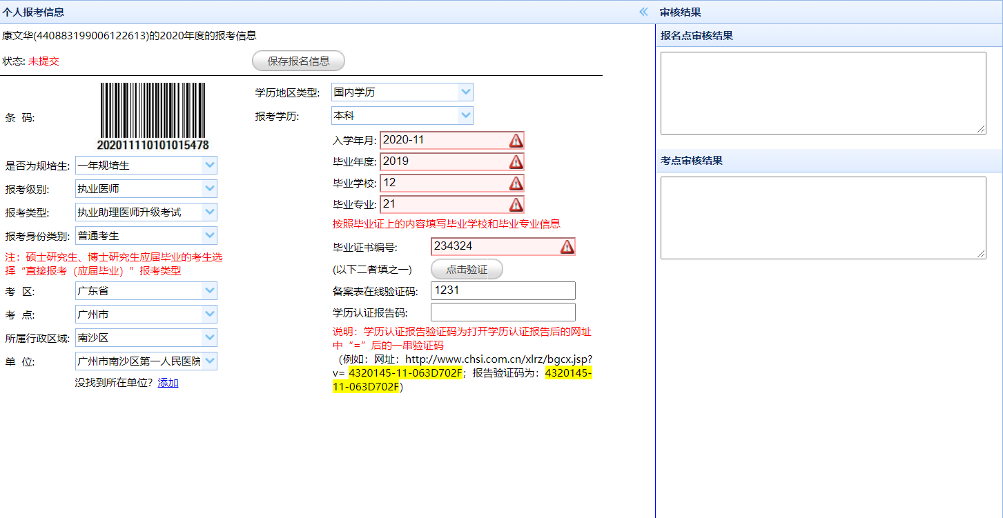
（三）报名材料预览
可预览已上传的所有报名材料。

（四）打印报名信息
点击打印报名信息时，加载用户报名信息和报名材料的清单的打印预览，确认无误之后可以点击打印按钮进行对报名信息的打印，如下图：
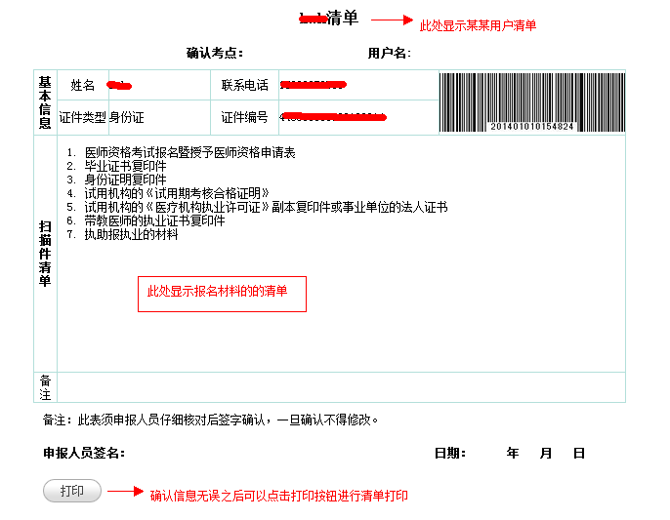
（五）考试缴费信息
通过资格审核后，才可以进行缴费。分技能考试、综合笔试和二试三个阶段缴费。
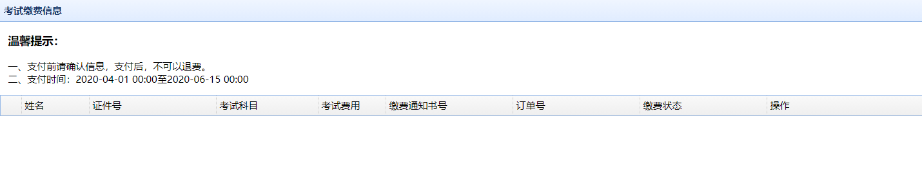
六、报名材料
考生登录系统后，需要先填写报名信息。根据报名信息的报考类型自动匹配生成需要的报名材料，如下图：
注意：所有的材料附件都是以图片JPG的格式上传，文件大小不能超过50-120K。
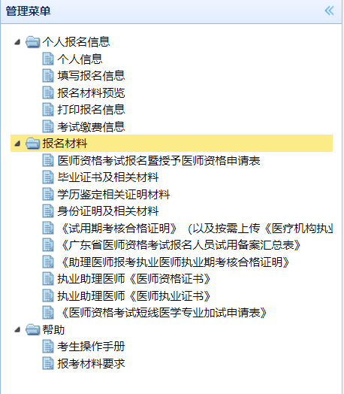
点击报名材料名称，上传对应类型的报名材料。如下图：
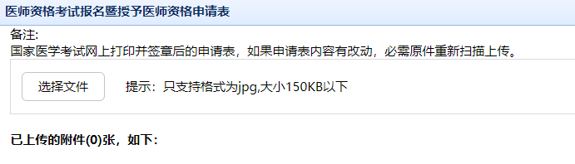
如果上传错误的附件可以在附件下面的处点击删除，就可以删除附件。
七、材料提交
当所有的报名材料都上传成功，并确认报名信息，可提交报名材料信息。
提交后，报名点尚未审核可撤销提交。
提交和取消提交如下：
注意：1、如果未提交报名材料信息，报名点无法对考生的材料进行审核；
2、如果需要修改报名材料信息，可撤销提交或报名点返回修改。

